大学数学竞赛训练试题

- 填空题。
1、求极限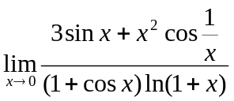=__；
2、函数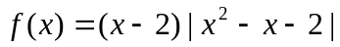不可导点的个数是___ ；
3、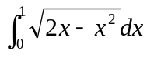=___；
4、设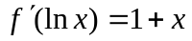，则=______；
5、函数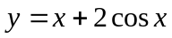在区间[0, ]上的最大值为＝______；
6、设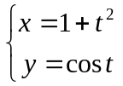，则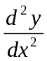=______；
7、若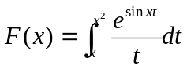 （） ，则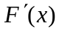=_____；
8、函数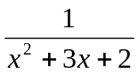在处的n阶泰勒展开式（带佩亚诺型余项）为
________；
9、若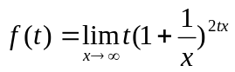，则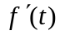=____；

二、设在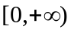上可导，且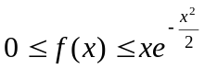，试证：存在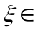(0, ),使得
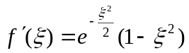.

三、设在上可微，且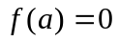，M是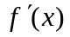的上界，则M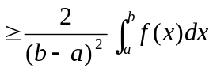.

四、任意给定实数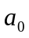，令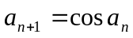，（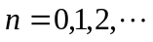），证明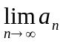存在且不依赖于.

五、设函数在上单调增加，对于任何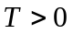，在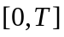上可积，且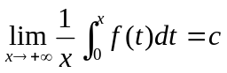。证明：

